لمناسبة عيدها الخمسين،
تتخطّى ساعة ريفييرا جميع حدودها

تُعدّ ساعة ريفييرا رمزاً لروح بوم إيه مرسييه وهي تحتفل هذا العام بمرور نصف قرن على وجودها. لقد أعيد تصميم مجموعة الدار المميّزة عام 2021 من خلال جيلٍ خامس من الساعات وهي ما زالت تعبّر، سنةً تلو الأخرى، عن دراية بوم إيه مرسييه في مجالات التصميم واللعب بالمواد وفهم أصول حقبتها. متوفّرة هذه السنة بطرازَين ، تبقى سهلة التعرّف إليها بفضل إطارها بإثنَي عشرة جهة وخطوطها النقيّة والممشوقة وأسلوبها الرياضي-الأنيق الذي لا يزول من ابتكار المصمّم الساعاتي جان-كلود غيت في مطلع حقبة السبعينات من القرن الماضي. مع أسلوبها الشبيه بساعات الغطس، تجسّد ساعاتRiviera Azur 300m المزوّدة بنظام حركة بوماتيك من صنع الدار أكثر من أيّ وقت مضى الأناقةَ الواثقة لدار بوم إيه مرسييه، وذلك بفضل مظهرها الفريد وإطارها المميّز الذي يربط جميع أقسام الساعة ببعضها البعض، فيوفّر للعين شعوراً بالكمال شبه طبيعي.

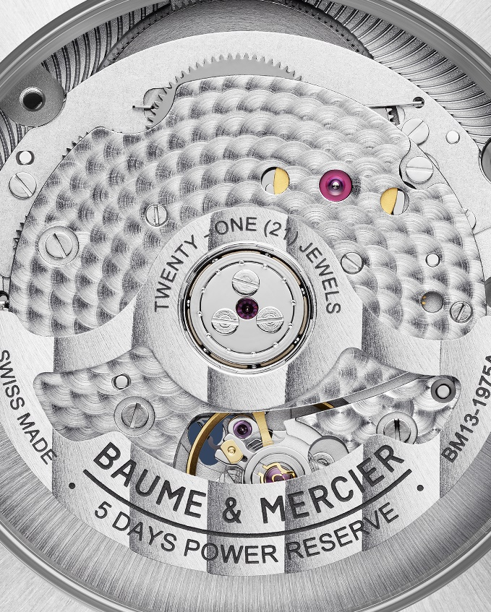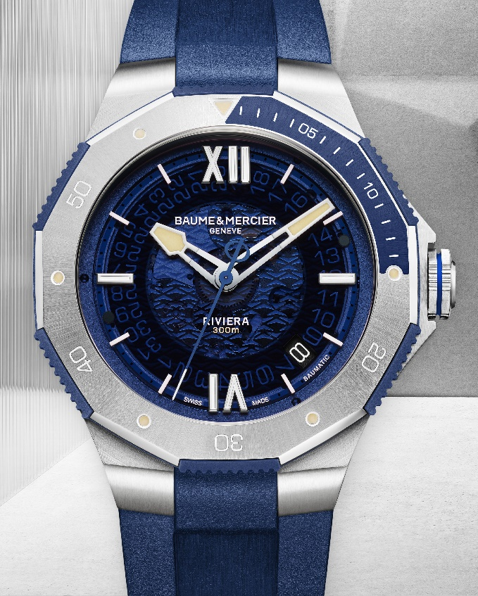
Riviera – 10716

طرازان من Riviera Azur 300m يجسّدان روح منطقة الريفييرا الفرنسية

أبصرت النور عام 1973. في ذلك الحين، كانت تتحدّى قواعد التصميم الساعاتي وتكتب قصّةً جديدة للدار. علبةٌ مُدمجة، إطار بإثنَي عشرة جهة، ومظهر فريد من نوعه. تكشف دار بوم إيه مرسييه عام 1981 عن أول ساعة ريفييرا للغطس. إنها تعبّر عن رموز حقبتها من دون أن تفقد شيئاً من طابعها الخاص. ميناؤها أسود اللون، مثل إطارها. وهي تتمتّع بنافذة لعرض التاريخ في موقع الساعة الثالثة وعقاربها المضيئة سهلة القراءة. مع مظهرها الخاص بالغطس، تتخطّى ساعة ريفييرا مرحلةً جديدة. هذا العام، ولمناسبة عيدها الخمسين، تغوص ريفييرا مجدّداً في روح منطقة الريفييرا الفرنسية التي واكبت تاريخها. مع علبتها من الفولاذ المقاوم للصدأ بقطر 42 ملم، تُعيد ابتكار نفسها مع إدماج كلّ ما ساهم في بناء سمعتها ضمن مواصفاتها التصميميّة.

تتوفّر Riviera Azur 300m الجديدة والمقاومة للماء حتى عمق 30 ATM – أي 300 متر – بطرازَين كي تصبح الرفيق الأنيق والرياضي لهذا الصيف. أسلوبها قويّ وواثق ولافت. كما هو مُتوقّع، يكتسي الطرازان الجديدان M0A10716 وM0A10717 بإطار دوّار باتجاه واحد من الفولاذ المصقول والساتني المقاوم للصدأ بنمط أشعة الشمس يسمح بقياس أوقات الغطس. إطارٌ يتمتّع بتصميم فريد من نوعه مع علاج من اللّكر (الأزرق أو الأسود) لإبراز تدرّج الدقائق الخمسة عشر الأولى. نزهات في البحر، ركوب الدرّاجات المائية، غطس أو تزلّج على الأمواج، تتواءم ساعة ريفييرا مع جميع الظروف. إنها الساعة المثالية للرياضات البحرية وساعة النشاطات الترفيهية كافة. أما التفصيل الآخر الذي يميّزها عن غيرها، فهو هذا الإطار المزوّد بحلقة من الألمنيوم المؤكسد الأزرق أو الأسود مع أثلام أرغونوميّة لضمان استعمال أمثل وقراءة دقيقة. وتأتي المؤشرات مضيئة وبمادة SuperLuminova لتعزيز ظهورها تحت الماء.

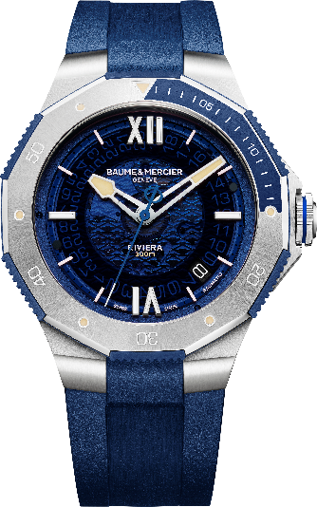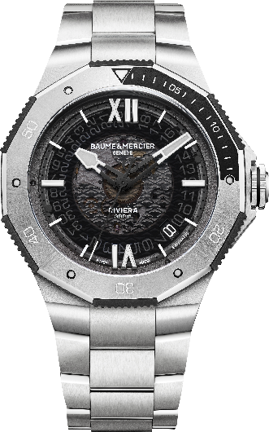

Riviera – 10716 / 10717

أما الميناءات من الصفير المدخّن الأزرق أو الرمادي مع زينة على شكل أمواج شفّافة، فتذكّر درجاتها اللونية الزرقاء أو السوداء عند النظرة الأولى بقعر البحر الأبيض المتوسط وبالسباحة البحريّة في منتصف فصل الصيف وبرؤية أنيقة عن صناعة الساعات الرياضية التي تشكّل ميزة جينات بوم إيه مرسييه. تسمح هذه الميناءات من الصفير المدخّن برؤية آلية نظام الحركة، وهي تشكّل توقيع الدار لجميع طرازات ريفييرا المزوّدة بعيارات بوماتيك من صنع بوم إيه مرسييه.

مع مظهرها الجمالي، يذكّر الشكل الفريد لعقارب الساعات والدقائق الجديدة بحبّ الدار للتصميم. تتيح هذه العقارب قراءةً واضحة جداً وهي مكسوّة جزئياً بمادة SuperLuminova ذات إشعاع باللون البيج للطراز الأزرق وإشعاع رمادي اللون للطراز الأسود. فهي تُضفي تبايناً ضوئياً متوازناً جداً. يعمل هاذان الطرازان بنظام حركة بوماتيك من صنع الدار ذو أداء موثوق: احتياطي طاقة لمدّة خمسة أيام، دقة تتراوح بين 5 و10 ثواني يومياً ومقاومة مغنطيسية تصل إلى 1500 غوس ممّا يتيح حمايةً قوية من الحقول المغنطيسية اليومية. بفضل احتياطي طاقة يبلغ 120 ساعة، بإمكان ساعات Riviera Azur 300m الجديدة أن تبقى شاغرة من مساء الخميس لغاية الثلاثاء صباحاً من دون أن تحتاج إلى تعبئة.

متوافقة مع جميع الرياضات البحرية، تتمتّع الساعتان الجديدتان Riviera Azur 300m بمقاومة للماء تصل إلى 300 متر. إنها مزوّدة بتاجٍ موسّع مُبرغي وبحلقة واقية للتاج يندمجان تماماً مع الهيكل لتفادي الصدمات مع تمديد خطوط العلبة.

متنوّعة مع سوار معدني من الفولاذ أو من المطاط حسب الأساليب والرغبات، تتمتّع هذه الساعات بنظام « Fast Strap » الموثوق والمتين الذي طوّرته بوم إيه مرسييه والذي يسمح بتديل السوار من دون الحاجة إلى أيّة أدوات. لا شكّ أن ساعات Riviera Azur 300m الجديدة ستكون كثيفة النشاطات، لا سيّما خلال عطلة نهاية الأسبوع!

ودعماً للموثوقيّة العالية التي تتمتّع بها أنظمة حركتها، تقدّم بوم إيه مرسييه الآن ضمانةً شاملة لمدّة 8 سنوات للطرازات المزوّدة بعيارات بوماتيك: يتمّ تقديم ضمانة لمدّة سنتَين نظاميّتَين بالإضافة إلى تمديد الضمانة لمدّة 6 سنوات من خلال تسجيل بسيط على موقع بوم إيه مرسييه عند تشغيل الضمانة.



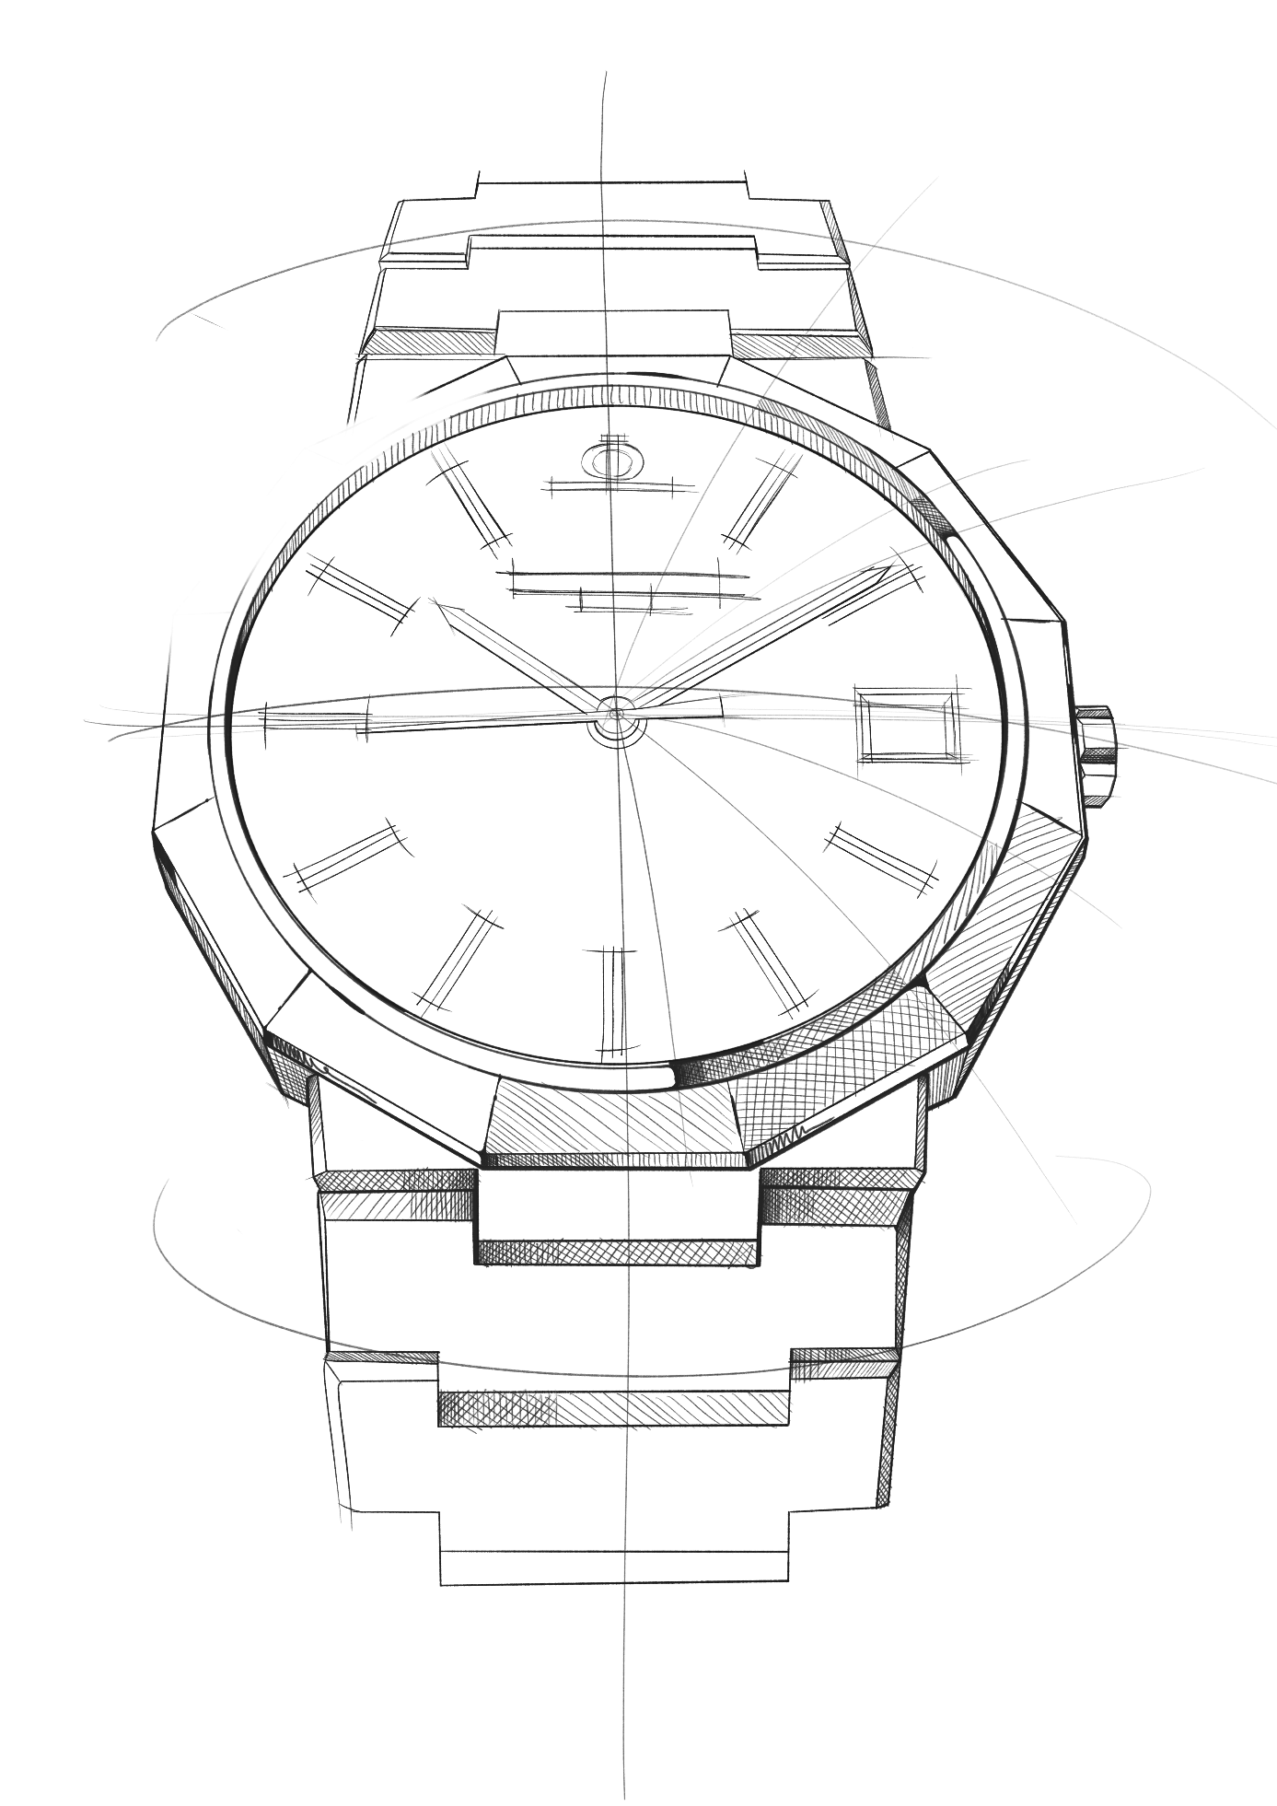
مجموعة ريفييرا: خمسة أجيال لأسطورةٍ واحدة

إنها قصة ساعةٍ أسطورية وفريدة، دائماً سبّاقة لزمنها. لقد أعيد تصميم ساعة ريفييرا مرّات عدّة على مرّ السنين مع مواءمتها بشكل منتظم مع روح الزمن الذي غالباً ما حدّدته هي بنفسها.

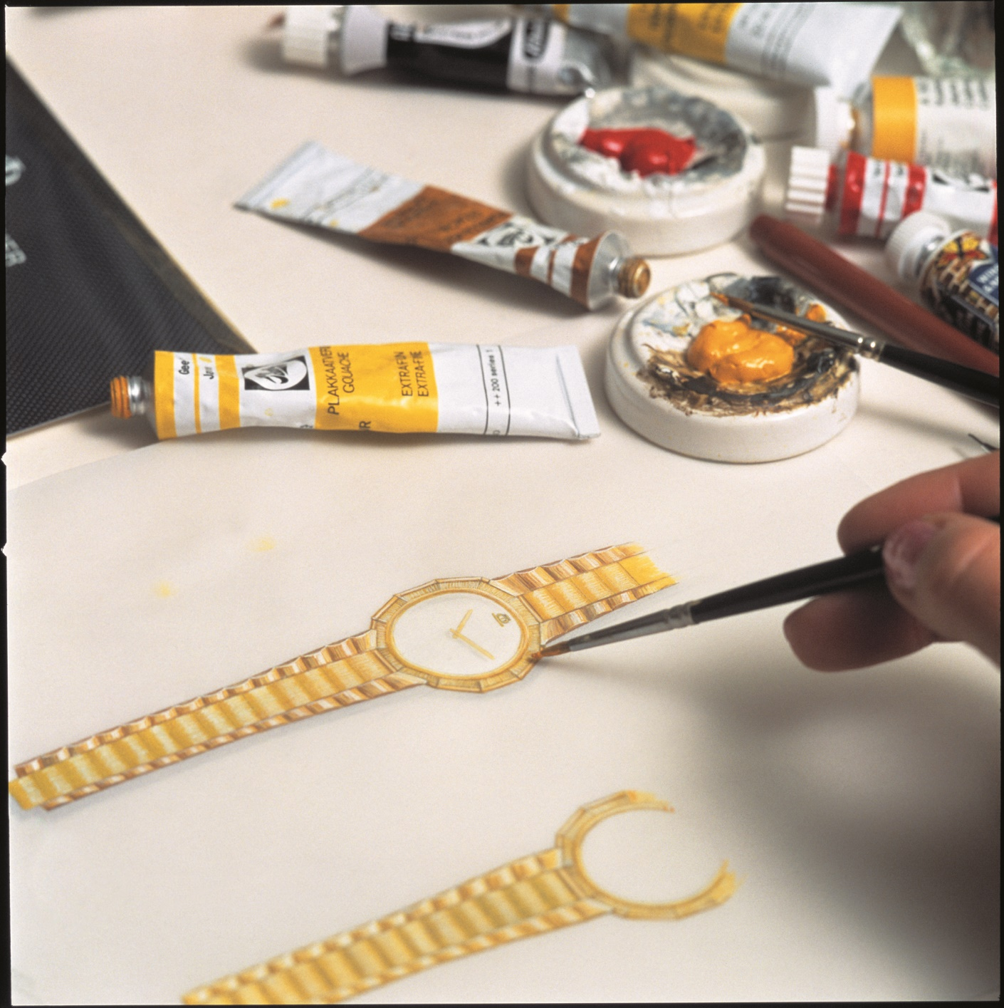

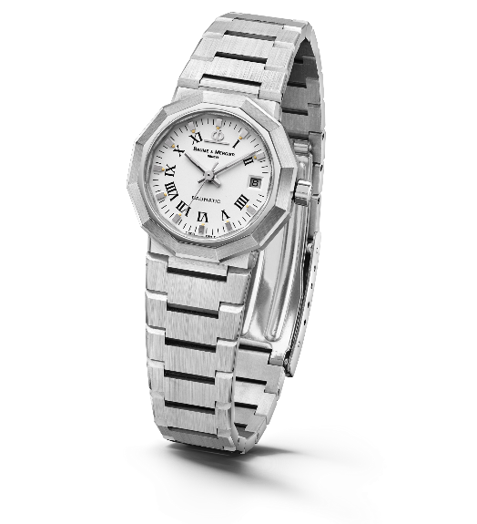
تمّ إطلاق ريفييرا عام 1973 وسرعان ما أثارت الاهتمام مع علبتها بإثنَي عشرة زاوية وسوارها المعدني بحلقات مسطّحة. كانت سبّاقة في تلك الأحيان إلاّ أن توقيع ريفييرا لم يظهر بعد على مينائها. شهدت تطوّراً انطلاقاً من العام 1975 مع أنظمة حركة أوتوماتيكية وكوارتز، وبرزت طرازات صغيرة ومتوسطة وكبيرة الحجم مصنوعة من الفولاذ والذهب/الفولاذ والذهب الخالص.

لاحقاً، في حقبة الثمانينات من القرن الماضي، تمّ الكشف عن جيلٍ ثانٍ.

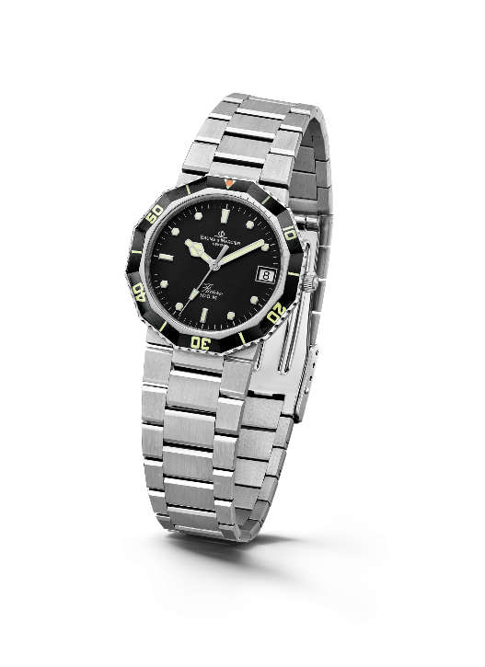
ريفيرا - الجيل الأول - 1975

ثنائية اللون، تواصل ساعة ريفييرا نضوجها التقنيّ والجمالي ويظهر اسمها المعبّر في موقع الساعة السادسة. عام 1981، وللمرّة الأولى، تكتسي بمظهر ساعة غطس ذات أسلوب رياضي-أنيق وريادي في فئته. وتنال نجاحاً باهراً.

بعد أربع سنوات، عام 1985، تمّ إطلاق جيل المجموعة الثالث، حيث أعيدت معالجة الإطار من أجل مقاربةٍ أكثر نعومةً وبعدد أقلّ من الزوايا. كما أعيد تصميم العلبة والسوار أيضاً كي يصبحا أكثر استدارةً بفضل أسطحهما المصقولة والمحفوفة. تتخطّى إذاً ساعة ريفييرا مرحلةً جديدة على صعيد التأنّق والموثوقية مع تاجٍ مُبرغى ومصغّر ممّا يحسّن مقاومة الساعة للماء. ولمناسبة ذكراها العشرين عام 1993، تتباهى مع طراز كرونوغراف فريد من نوعه. في هذه الفترة، تبتكر دار بوم إيه مرسييه أيضاً تقويماً كاملاً باسم ريفييرا ثنائي اللون أو من الذهب الخالص يُثبت مهارة الدار الساعاتية الفريدة. وتطرح الدار طرازاً للنساء ذي قطر أصغر وخاص بالإصدار الثنائي اللون.
ريفييرا الجيل الثاني - 1981

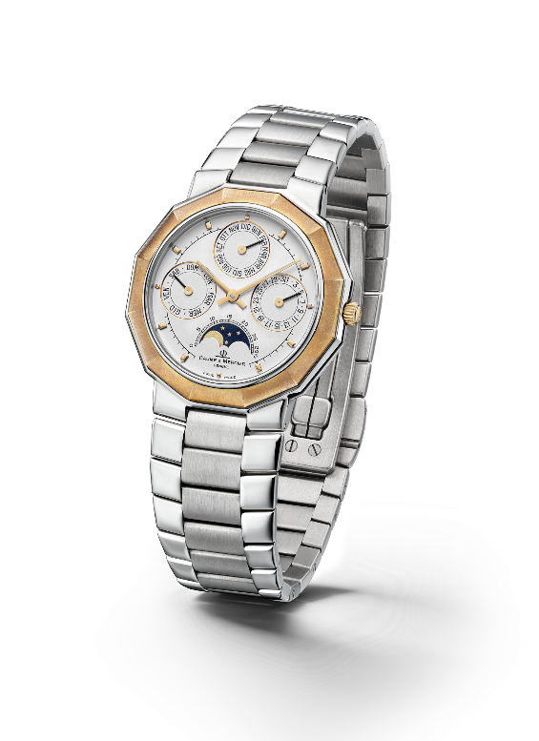
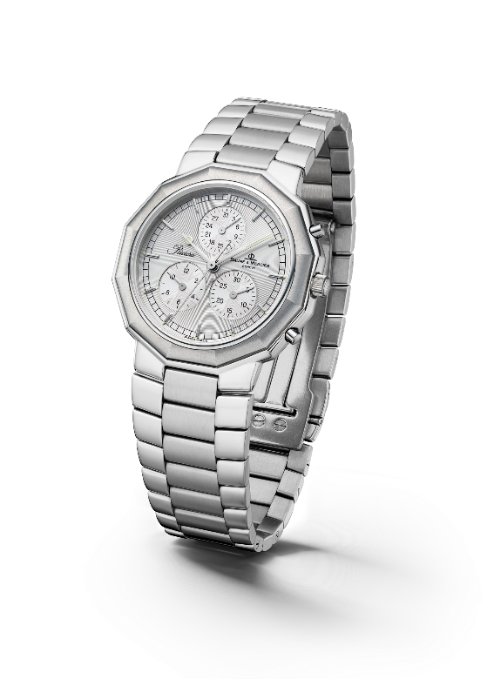

Riviera - 3rd Generation – Complication 1985 & Chrono 1993

عام 2004، تنمو مجموعة ريفييرا مع جيل رابع يضمّ طرازَين: الأول كلاسيكي والثاني رياضي أكثر. للمجموعة الكلاسيكية، تحافظ بوم إيه مرسييه على شكل العلبة بإثنَي عشرة زاوية مع توفير الميناء بموادٍ وتكوينات مختلفة. أما المجموعة الرياضية، فتعتمد فيها بوم إيه مرسييه للمرّة الأولى 4 براغي مثبّتة على الإطار من أجل أسلوب رياضي أكيد تحافظ عليه.

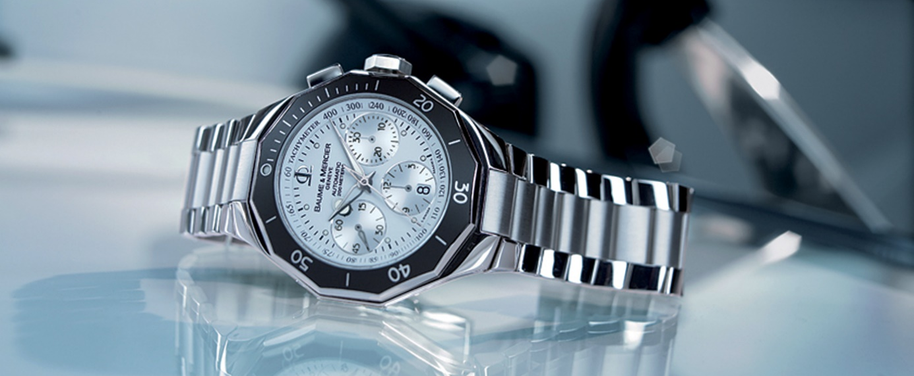

وأخيراً، يحافظ الجيل الخامس الذي تمّ إطلاقه عام 2021 على شخصيّته الرياضية-الأنيقة والتي لا تزول بطرقٍ عدّة من دون أن يفقد شيئاً من طابعه الخاص.

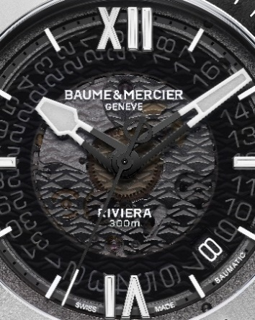
معلومات:

الطراز: Riviera 10716
متوفّر ابتداءً من: يونيو/حزيران 2023

الطراز: Riviera 10717
متوفّر ابتداءً من: يونيو/حزيران 2023

